ACO Flachdachabl. Variant-Spin 50 DN50/90Grad/2-tlg. /Kiesf.V2A

ACO Haustechnik

Eigenschaften

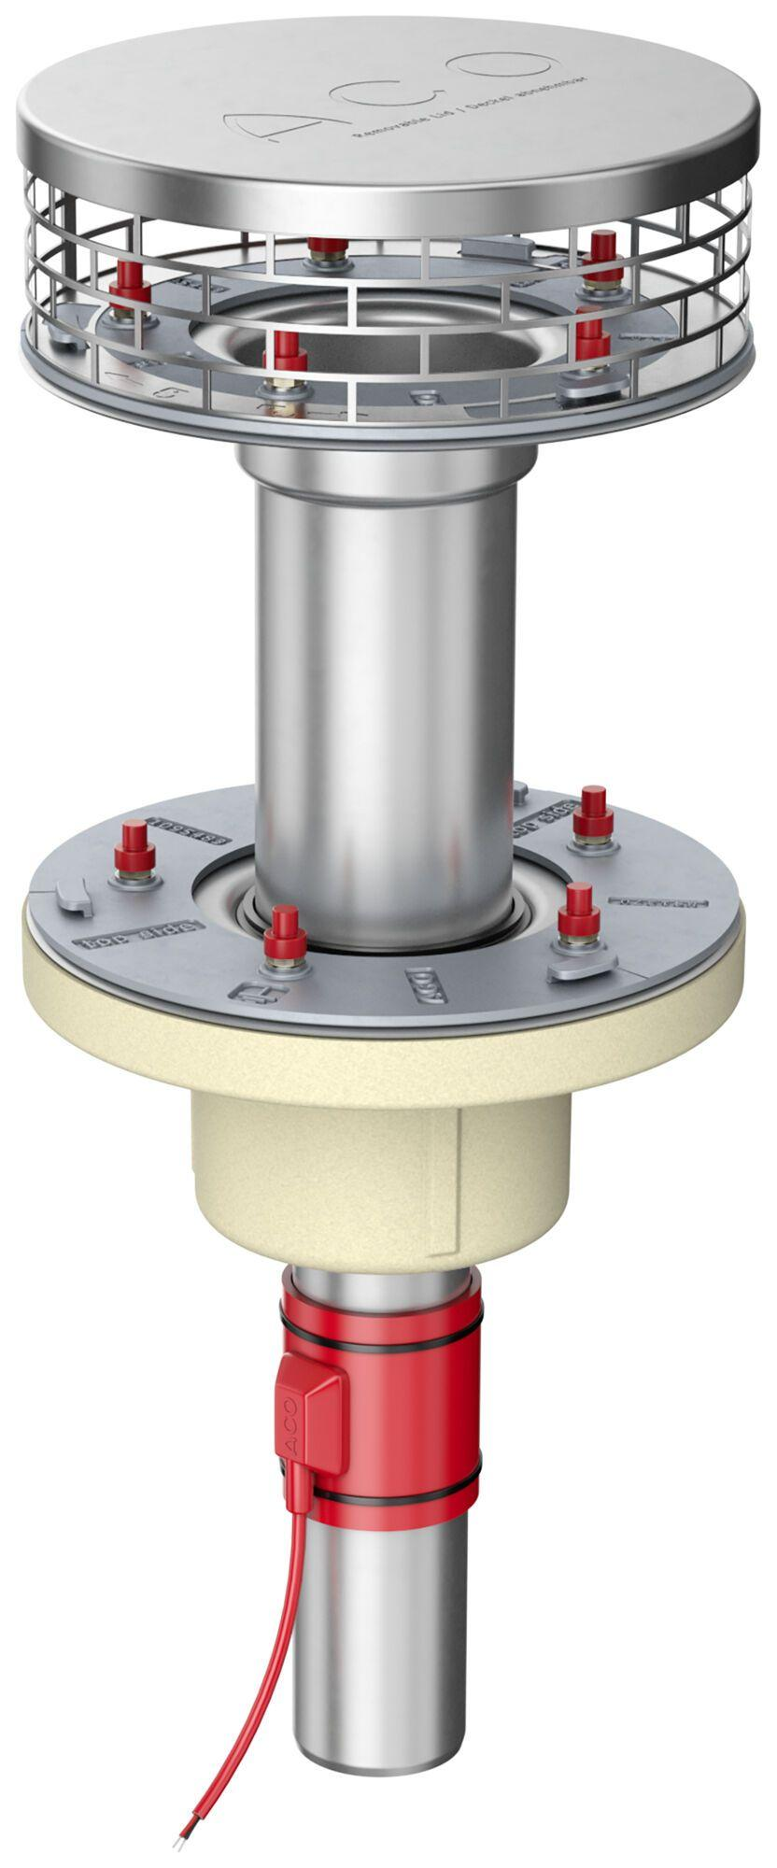

GTIN:

4002626963994

HAN:

1619.23.30